全国2009年7月高等教育自学考试

电力电子变流技术试题

课程代码：02308

一、单项选择题(本大题共20小题，每小题1分，共20分)
在每小题列出的四个备选项中只有一个是符合题目要求的，请将其代码填写在题后的括号内。错选、多选或未选均无分。
l.三相半波可控整流电路的自然换相点( )
A.是交流相电压的过零点
B.是相邻相电压正半周的交点R、S、T处
C.比三相不控整流电路的自然换相点超前
D.比三相不控整流电路的自然换相点滞后
2.三相半波可控整流电路换相重叠角γ与( )
A.控制角α、负载电流I_{d}和变压器漏抗X_{c}有关
B.控制角α和负载电阻R有关
C.控制角α和相电压U₂有关
D.控制角α、相电压U₂和变压器漏抗X_{c}有关
3.整流变压器中的漏抗( )
A.可以抑制$\frac{\text{di}}{\text{dt}}$ B.可以抑制$\frac{\text{du}}{\text{dt}}$
C.使输出电压升高 D.使换相重叠角γ减小
4.单相半波电阻负载可控整流电路，直流输出电压平均值U_{d}是( )
A.0.45U₂$\frac{1+\text{cos}α}{2}$ B.0.45U₂cosα
C.0.9U₂cosα D.0.9U₂$\frac{1+\text{cos}α}{2}$
5.降压斩波电路中，已知电源电压U_{d}=16V，导通比K_{t}=$\frac{3}{4}$，则负载电压U₀=( )
A.4V B.9V
C.12V D.15V
6.功率晶体管GTR的安全工作区由几条曲线所限定( )
A.2条 B.3条
C.4条 D.5条
7.电感性负载三相半波可控整流电路，三个晶闸管的导通角相等且等于( )
A.90° B.120°
C.150° D.180°
8.三相全控桥式变流器直流电动机卷扬机拖动系统，当α>$\frac{π}{2}$时，变流器输出电压波形u_{d}的正面积与负面积之比为( )
A.K=0 B.K=1
C.K<l D.K>1
9.在大电感负载三相全控桥式变流器中，当α=90°时，电路输出的直流电压平均值是
( )
A.0 B.0.5U₂
C.$\sqrt{2}$U₂ D.$\sqrt{3}$U₂
10.三相全控桥式变流电路工作于有源逆变状态，逆变角β的变化范围是( )
A.0°~90° B.0°~120°
C.0°~150° D.90°~180°
11.升压斩波电路中，电源电压U_{d}与负载电压U₀之间的关系为( )
A.$U_{0}=\frac{T_{\text{on}}}{T_{\text{off}}}U_{d}$ B.$U_{0}=\frac{T}{T_{\text{off}}}U_{d}$
C. $U_{0}=\frac{T_{\text{on}}}{T}U_{d}$ D. $U_{0}=\frac{T}{T_{\text{on}}}U_{d}$
12.三相全控桥式大电感负载整流电路，变压器二次线圈流过的是正向和负向对称的
( )
A.60°矩形交变电流 B.90°矩形交变电流
C.120°矩形交变电流 D.150°矩形交变电流
13.三相全控桥式有源逆变电路，若电路工作于V₂、V₃导通状态，则V₅阳极至阴极间承受的线电压为( )
A.u_{ab} B.u_{bc}
C.u_{cb} D.u_{ca}
14.IGBT是( )
A.电流驱动型元件 B.电压驱动型元件
C.半控型元件 D.不控型元件
15.三相全控桥式整流电路共阳极组要求触发脉冲间隔为( )
A.60° B.90°
C.120° D.180°
16.三相半波可控整流电路电阻性负载的控制角α移相范围是( )
A.0～90° B.0～120°
C.0～150° D.0～180°
17.功率晶体管GTR从高电压小电流向低电压大电流跃变的现象称为( )
A.一次击穿 B.二次击穿
C.临界饱和 D.反向截止
18.下面四个电力半导体器件，哪个是全控型电力半导体器件( )
A.二极管 B.晶闸管
C.功率晶体管 D.逆导晶闸管
19.逆变电路的功能是将直流电能转换为( )
A.直流电能 B.交流电能
C.磁场能 D.化学能
20.采用多重化电压型逆变器的目的，主要是为( )
A.减小输出幅值 B.增大输出幅值
C.减小输出谐波 D.减小输出功率

二、填空题(本大题共10小题，每小题1分，共10分)
请在每小题的空格中填上正确答案。错填、不填均无分。
21.在工频三相桥式不控整流电路中，负载上输出电压的脉动频率是_______Hz。
22.驱动电路是电力电子主电路与_______之间的接口。
23.在直流PWM斩波器控制电路中，电压比较器两个输入端信号分别是_______和直流信号。
24.在单相全控桥式变流器控制直流电动机卷扬机拖动系统中，当α>$\frac{π}{2}$时，变流器工作于_______状态。
25.三相桥式不控整流电路中，当二极管导通时，其两端的电压在理想条件下数值为_______。
26.三相半波可控整流电路中使用_______个晶闸管。
27.在大电感性负载三相半波可控整流电路中，输出电流基本是_______。
28.晶闸管的通态平均电流I_{VEAR}的波形系数K_{f}=_______。
29.在大电感性负载三相桥式可控整流电路中，晶闸管控制角α的移相范围是_______。
30.波形系数可以用来衡量具有相同_______，而波形不同的电流有效值的大小程度。

三、简答题(本大题共6小题，共40分)
31.画出由IGBT组成的单相桥式逆变电路带阻感性负载的电路图。(5分)
32.高压直流输电系统原理如图所示，若使功率从左向右传输，变流器Ⅰ、Ⅱ分别工作于什么状态?控制角α如何?输出电压大小、极性如何?(8分)
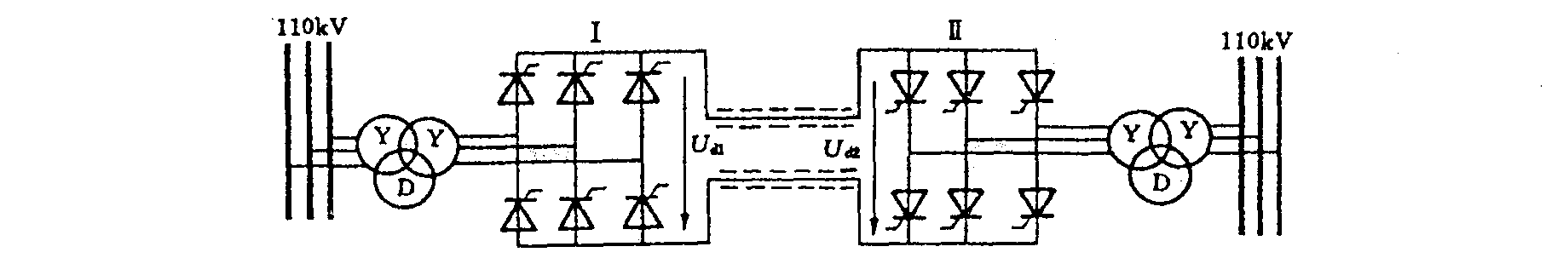
33.画出晶闸管的阳极伏安特性曲线。(5分)
34.造成有源逆变失败的几种主要原因是什么?(8分)
35.在下图降压斩波电路中，分别画出V在开通和关断状态的等效电路图。(5分)
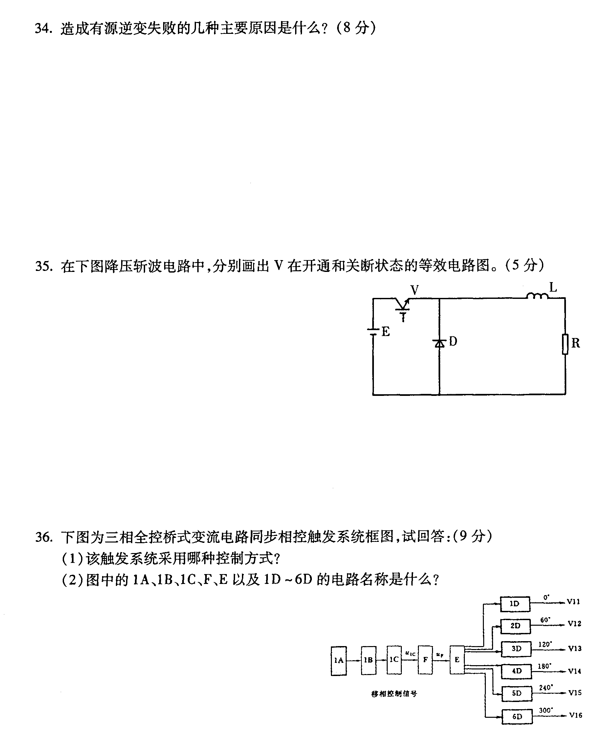
36.下图为三相全控桥式变流电路同步相控触发系统框图，试回答：(9分)
(1)该触发系统采用哪种控制方式?
(2)图中的lA、lB、1C、F、E以及1D～6D的电路名称是什么?

四、分析计算(本大题共3小题，每小题10分，共30分)
37.由IGBT构成的三相桥式逆变电路如图所示，设U_{d}=100V，采用180°导电型。
(1)求输出电压的基波幅值U_{AN1m}和有效值u_{AN1}。
(2)对应驱动信号波形画出各相对中点O的相电压波形。
(3)画出线电压u_{BC}波形。
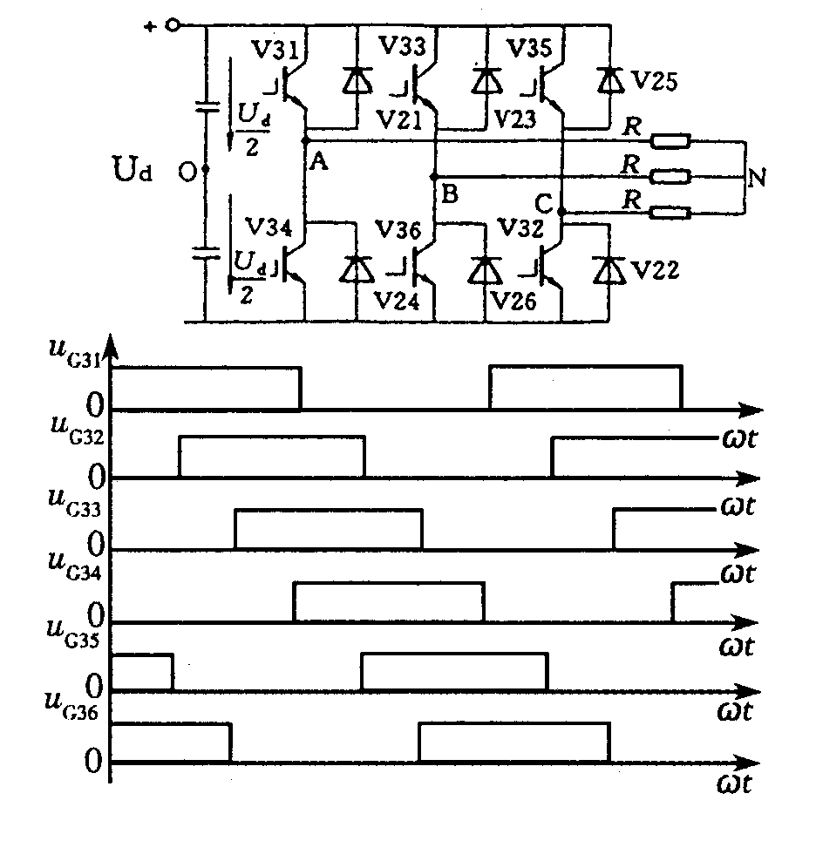
38.三相全控桥整流电路如图所示。已知带大电感负载，α=30°，R=2Ω，变压器二次相电压有效值U₂=220V。试计算输出电压平均值U_{d}和输出电流平均值I_{d}，计算晶闸管电流的平均值I_{VIAR}和有效值I_{VI}，计算晶闸管承受的最大正向电压U_{Fm}和最大反向电压U_{Rm}。
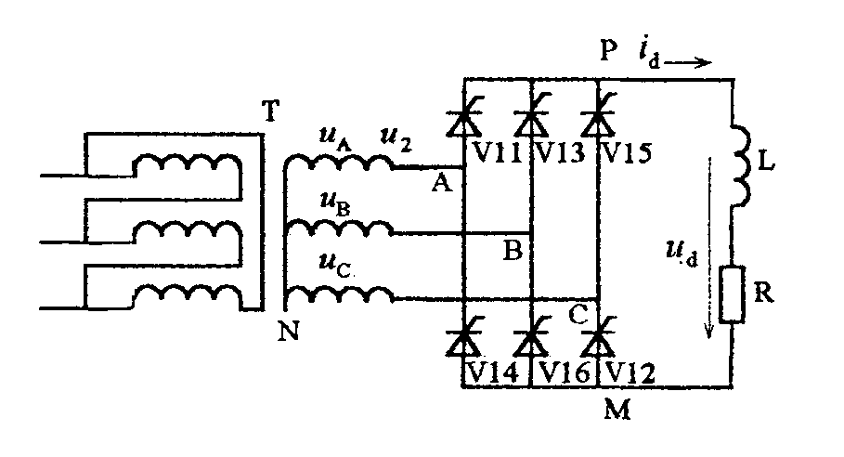
39.单相全控桥式变流电路如图所示，工作于有源逆变状态，β=60°，变压器二次相电压有效值U₂=220V，E_{d}=-150V，R=lΩ，L足够大，试按要求完成下列各项：
(1)画出输出电压u_{d}的波形；
(2)画出晶闸管V₁₄的电流波形i_{V14}；
(3)计算输出电流平均值I_{d}；
(4)计算晶闸管电流的有效值I_{V1}。
